ITYS PRO : une gamme d'ASI hautes performances de 10 à 20 kVA au meilleur coût

Benfeld, le 22 mai 2015
Destinée à alimenter les salles de serveurs, le secteur tertiaire, les infrastructures, les activités médicales et les applications industrielles légères, ITYS PRO est la dernière solution innovante en matière d'ASI, conçue et fabriquée par Socomec.

Compacte, équipée de batteries, facile à utiliser et flexible, ITYS PRO simplifie chacune des étapes d’un projet : conception, installation, exploitation sans oublier la maintenance. ITYS PRO garantie la continuité des activités et réduit le coût total de possession des infrastructures électriques critiques.

Une solution ASI au meilleur coût
Les installateurs et bureaux d’études ont besoin de solutions ASI faciles à commander et à mettre en œuvre. ITYS PRO simplifie les procédures d'installation et réduit les frais de mise en service. Facile à configurer et à gérer, elle permet un déploiement rapide avec un minimum d'effort.
Avec des performances et un niveau de fiabilité élevés accessibles au meilleur coût, ITYS PRO procure une protection totale aux applications critiques des petites et moyennes entreprises en réduisant le coût total de possession (TCO).
Le système innovant de gestion des batteries supprime l'ondulation résiduelle qui altère les batteries, ce qui prolonge considérablement leur durée de vie.

Facilité d'adaptation et multifonctionnalité
Sa configuration flexible, son haut niveau de performances et sa capacité de fonctionner dans des environnements électriques contraignants, font d’ITYS PRO le meilleur choix pour les consultants et les responsables techniques à la recherche d’ASI faciles à adapter et multifonctionnelles.
Trois configurations différentes de l'ASI sont proposées : sans batteries (Type S), avec batteries (Type M) et avec batteries ou transformateur d'isolement (Type T). Une armoire batteries additionnelle complète la gamme, permettent à l'utilisateur de choisir son autonomie dans un encombrement réduit.
Une technologie d'avant-garde pour des performances de haut niveau dans une unité très compacte. Une ASI double conversion « on line » avec un facteur de puissance de sortie de 0,9 qui délivre une puissance active supérieure de 12 % à celle des onduleurs dont le facteur de puissance est de 0,8. ITYS PRO offre un rendement des plus élevés (95% en mode on line). Elle a été conçue pour fonctionner dans les environnements électriques les plus contraignants (anomalies de la tension d’entrée, surcharge, température élevée, etc.).
Avec ses faibles émissions électromagnétiques, ITYS PRO est conforme aux besoins des installations commerciales (norme CEI 62042-2 catégorie C2).

Principales performances
- Technologie VFI double conversion « on line »
- Rendement de 95 %
- Facteur de puissance de sortie 0,9
- Technologie à 3 niveaux
- La flexibilité et l'évolutivité du système sont garanties durant la vie de l'équipement

Photo
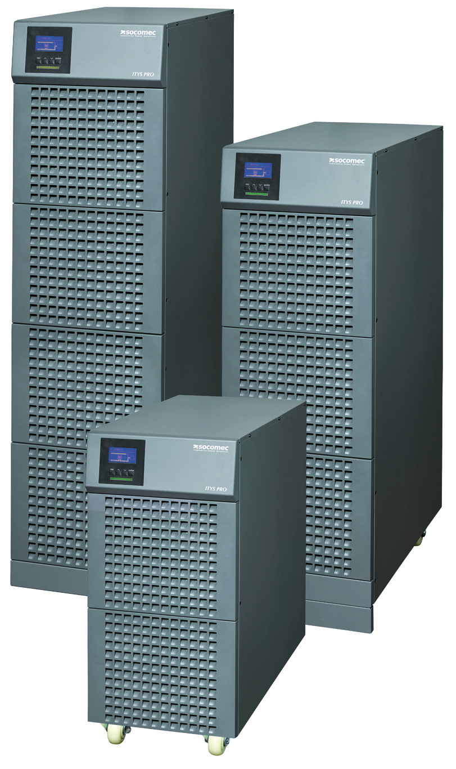

À PROPOS DE SOCOMEC |  | POUR PLUS D'INFORMATIONS
Créé en 1922, SOCOMEC est un groupe industriel qui emploie plus de 3 000 personnes dans le monde, répartis dans ses 21 filiales. Sa vocation : la disponibilité, le contrôle et la sécurité des réseaux électriques basse tension… avec une préoccupation accrue pour la performance énergétique de ses clients. En 2014, SOCOMEC enregistrait un chiffre d'affaires de 427 millions d'euros. |  | Contact presse : Virginie GUYOT  Offer Communication Manager  Tél. : +33 (0)3 88 57 78 15  E-Mail : virginie.guyot@socomec.com  Rendez-vous sur www.socomec.com

